sent1 = [‘Call’, ‘me’, ‘Ishmael’, ‘.’]

方括号里的内容在Python中叫做链表，是存储文本的方式。

链表的加法操作叫做连接。

链表还可以执行乘法，是重复多次。

追加： 可以使用append()函数在链表中增加一个单独的元素。

索引列表： 在文本名称后面的方括号里写下索引，就会显示这个索引处。

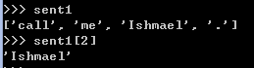

同样的，也可以查找元素的索引



切片： 可以通过索引获取链表的子链表作为切片。



可以通过索引值来修改链表中的元素

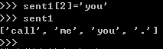

可以把词用链表连接起来组成单个字符串，或者把字符串分割成一个链表。

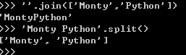

老齐：

这里所谓的链表，就是python中的list数据类型。所有的操作方法都可以用list中的。相关内容可以参考：<https://github.com/qiwsir/ITArticles/blob/master/BasicPython/113.md>

以及这个章节后面的两节.